PROGRAM BUDOWY KOMPLEKSÓW SPORTOWYCH
ORLIK – EDYCJA 2024

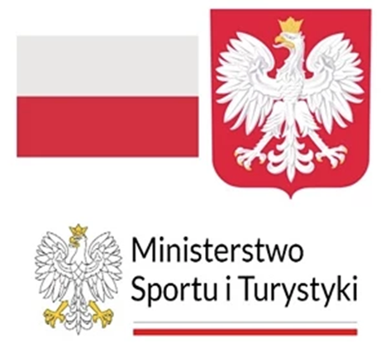
Gmina Kosów Lacki realizuje inwestycję „Budowa kompleksu sportowego ORLIK 2024 wraz z budową sprawnościowego placu zabaw przy ul. Kościelnej w Kosowie Lackim”.

Projekt dofinansowany jest ze środków Ministerstwa Sportu i Turystyki
w ramach Funduszu Rozwoju Kultury Fizycznej, w ramach Programu budowy kompleksów sportowych Orlik – edycja 2024.

W ramach zadania planuje się wykonanie:
- budynku zaplecza sanitarno-szatniowego,
- boiska do piłki nożnej wraz z wyposażeniem,
- boiska wielofunkcyjnego,
- sprawnościowego placu zabaw
- ogrodzenia i oświetlenia obiektu,
- drogi dojazdowej wraz z parkingiem,
- przyłączy wodno-kanalizacyjnych,
- przebudowy istniejącej instalacji elektrycznej i oświetleniowej
- stojaków rowerowych

Nowoczesny kompleks sportowy oraz sprawnościowy plac zabaw, to ważny krok w rozwoju infrastruktury rekreacyjnej naszej gminy. Inwestycja ma na celu stworzenie przestrzeni, która nie tylko promuje aktywność fizyczną, ale także wzmacnia więzi społeczne i integruje lokalne społeczności.

Całkowita wartość zadnia: 4 105 003,00 zł
Wartość dofinansowania – 2 000 000,00 zł

